ADAS：有望率先商业化，前瞻布局者占据优势

汽车安全法规助力ADAS快速发展
欧美日均将ADAS列入汽车安全法规，中国或于近年效仿。美国高速公路安全管理局NHTSA自2011年起就将汽车前撞预警FCW纳入车辆安全评分，并规定自2018年开始五星安全标准车辆必须配备自动紧急制动AEB。2016年3月，20家占据美国汽车市场份额99%以上的制造商（通用、福特、菲亚特克莱斯勒、丰田、本田、日产、马自达、三菱、富士重工业、现代、起亚、奥迪、宝马、戴姆勒、大众、保时捷、沃尔沃、玛莎拉蒂、捷豹路虎、特斯拉）同意自2022年起乘用车标配AEB，丰田更主动表态自2017年开始为在美销售新车标配AEB。
欧洲新车碰撞测试项目NCAP同样在汽车安全评分中列入了自动紧急制动AEB，自适应巡航ACC等。日本国土交通省MLIT自2014年开始将自动紧急制动AEB纳入安全评分体系。我们预测中国或将效仿先进国家经验，于2018年开始将ADAS技术列入安全法规。
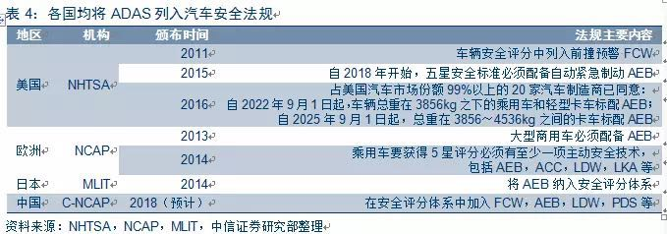
美国高速公路安全管理局NHTSA在汽车五星安全标准中明确加入ADAS。NHTSA指出，高达94%的汽车事故与人为失误有关，因此强烈建议安装ADAS主动安全系统，包括前撞预警FCW，车道偏离预警LDW，以及后视系统RVS；并建议安装行人检测系统PDS，自动紧急制动AEB，盲区检测BSD等。
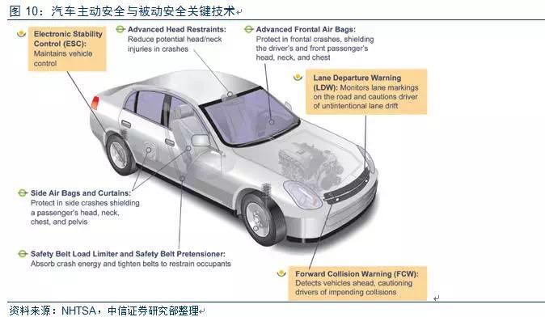

ADAS有望率先普及商业化
ADAS作为车辆智能化的初级阶段产品，有望率先普及商业化。根据技术条件和产业化发展阶段，目前处于辅助驾驶向半自动驾驶推进的阶段，ADAS作为过渡产品预计将率先普及。主要的ADAS技术包括自适应巡航ACC，车道偏离预警LDW，车道保持辅助LKA，前装预警FCW，自动紧急制动AEB，盲点探测BSD，自动泊车AP等。
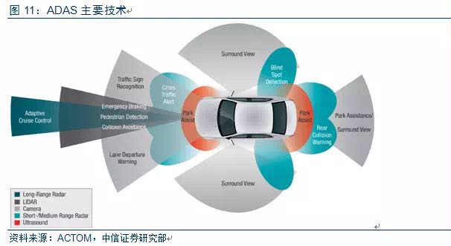
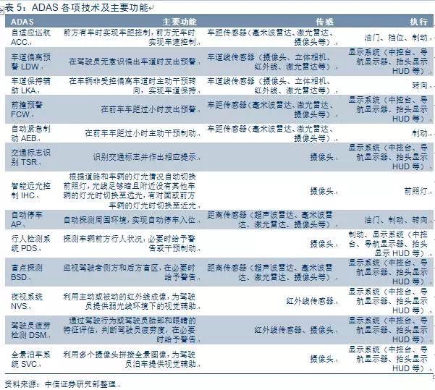
ADAS系统渗透率快速提升，2020年中国ADAS市场规模有望达到2000亿。其中前装市场渗透率达到30%，后装市场年度渗透率提升有望达5%。主要驱动力来自于多方面：1）政策法规推动传统厂商普及前装；2）全球销量增速下行细化配置竞争力；3）互联网跨界竞争者倒逼；4）消费者交互式体验需求升级。
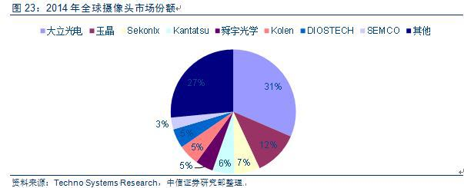

前瞻布局核心技术者有望胜出
传统一级供应商在ADAS领域保持优势地位。大陆、德尔福、电装、奥托立夫、博世这5家传统优势公司2013年全球乘用车ADAS市场份额分别为17.5%、13.5%、12.9%、11.3%和10.1%，总计超65%。其余份额被法雷奥、天合、麦格纳、海拉等企业占有。
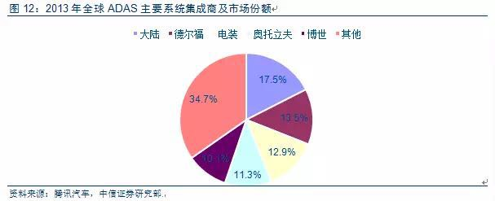
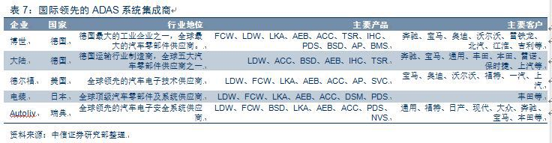
创业型公司后生可畏，前瞻布局核心技术者有望迎来业绩爆发。重点关注有优势技术储备的创业型公司，主要原因：1）ADAS技术尚未完成，产业尚未成熟，传统整车厂、科技型公司、零部件厂商都处在同一起跑线上，企业间差距小于传统行业；2）ADAS的核心竞争力在于高速迭代的算法和大量的实车验证，长时间的技术积累可以造就企业无法超越的竞争优势。以Mobileye为例，该公司成立于1999年，经历了8年无盈利时间，直到2007年才与通用签订了第一个生产协议；经过长达十几年的研发，Mobileye在单一摄像头视觉ADAS系统占据国际领先地位；截至2016年1月，产品被应用于通用、宝马、沃尔沃、特斯拉等20个整车厂的237款车型，公司营业收入快速攀升。
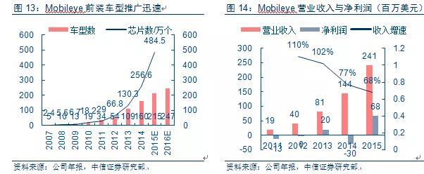
创新型与模仿者并起，全力投入创新者有望最后胜出。国内诸多创业型公司已经掌握核心识别算法，开始进入ADAS系统集成。其中有通过自主式研发，通过技术性/本土化创新等方面提升产品性能和客户体验；也有仅仅试图通过模仿国外知名公司产品，以期迅速抢占前期市场以获得更高售价的创业型公司。我们认为，智能驾驶未来行业集中度会快速提升，只有真正掌握本土化竞争力的公司才有可能最终胜出。
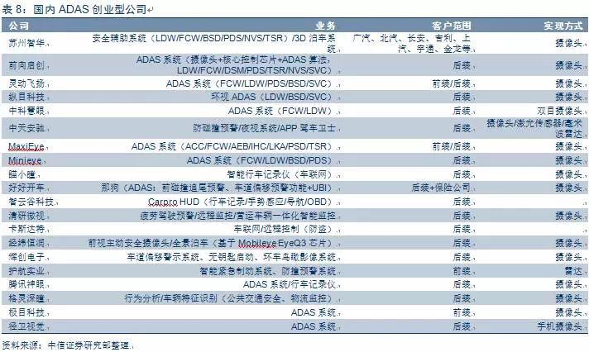
上市公司纷纷投资参股，布局ADAS产业链。万安科技先后参股苏打网络、飞驰镁物，布局车联网；与瑞典瀚德成立合资子公司，布局智能汽车电子制动；参股Evatran，布局新能源汽车无线充电。亚太股份是制动系统产业龙头，先后参股前向启创、钛马信息、杭州智波、苏州安智等，战略布局汽车智能化、车联网；参股Elaphe，布局新能源汽车。金固股份先后参股上海语境、苏州智华，布局车联网及ADAS。中原内配参股灵动飞扬，布局行车辅助系统。同致电子总部设在台湾，是亚洲最大的倒车雷达公司，国内的市场占有率约为50%；拥有多项ADAS核心技术，包括自动泊车AP、环视系统SVC、盲点监测BSD、车道偏离预警LDW等，同时在开发自动紧急制动AEB、交通标志识别TSR、行人监测系统PDS等。
